Идет реконструкция домика для инструментов на мусульманском
кладбище села Суккулово
В начале августа 2022 года бригада во главе Газизова Зульфата начала работы по реконструкции домика для инструментов на мусульманском кладбище села Суккулово. Работы идут полным ходом, слаженно и быстро. Скоро будет красивый и благоустроенный домик для хранения инструментов.
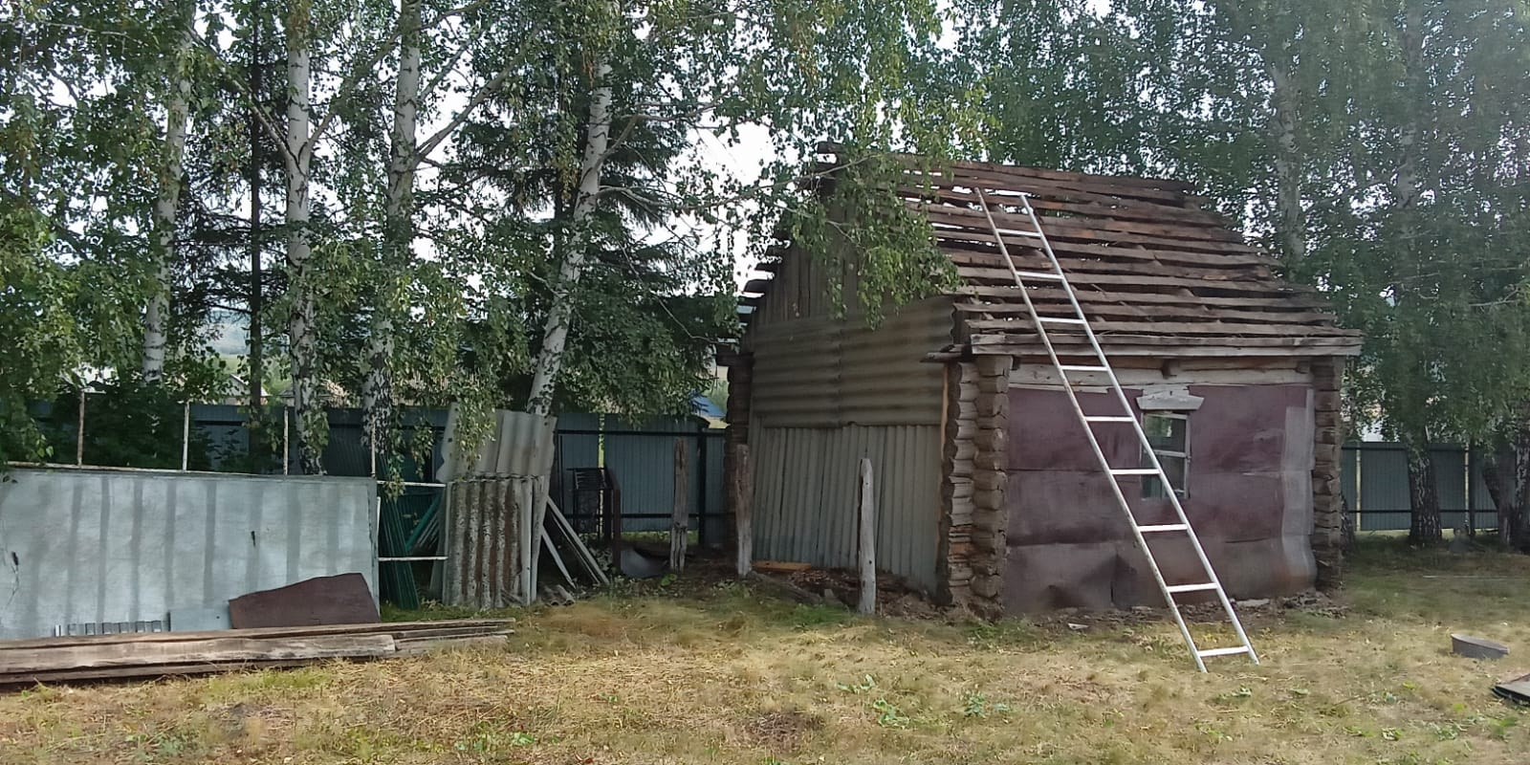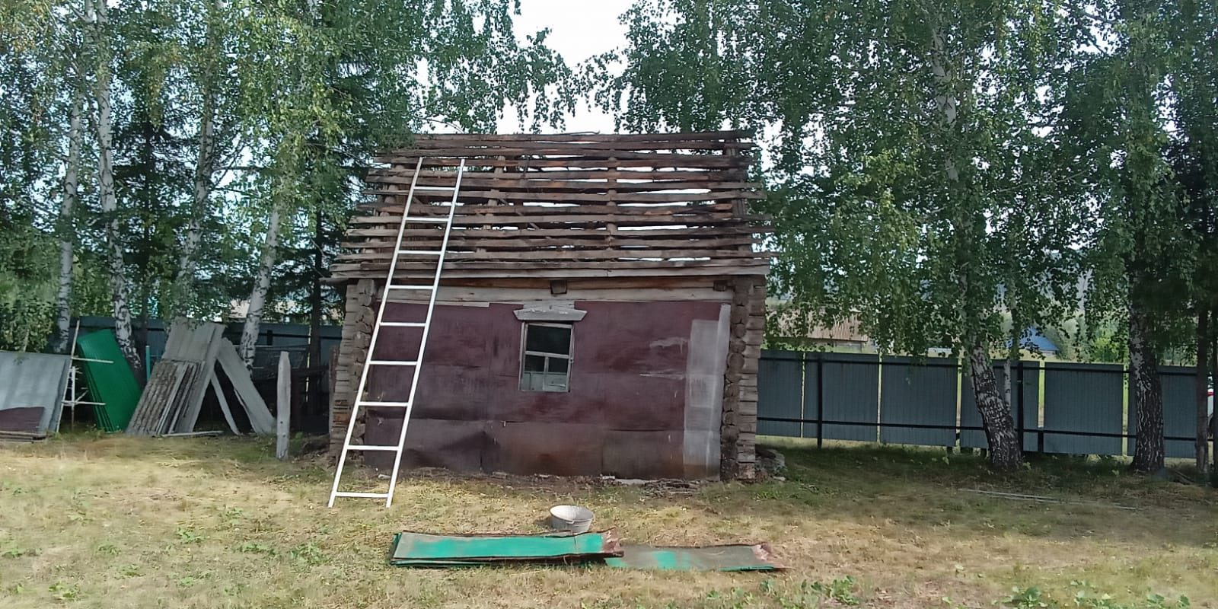
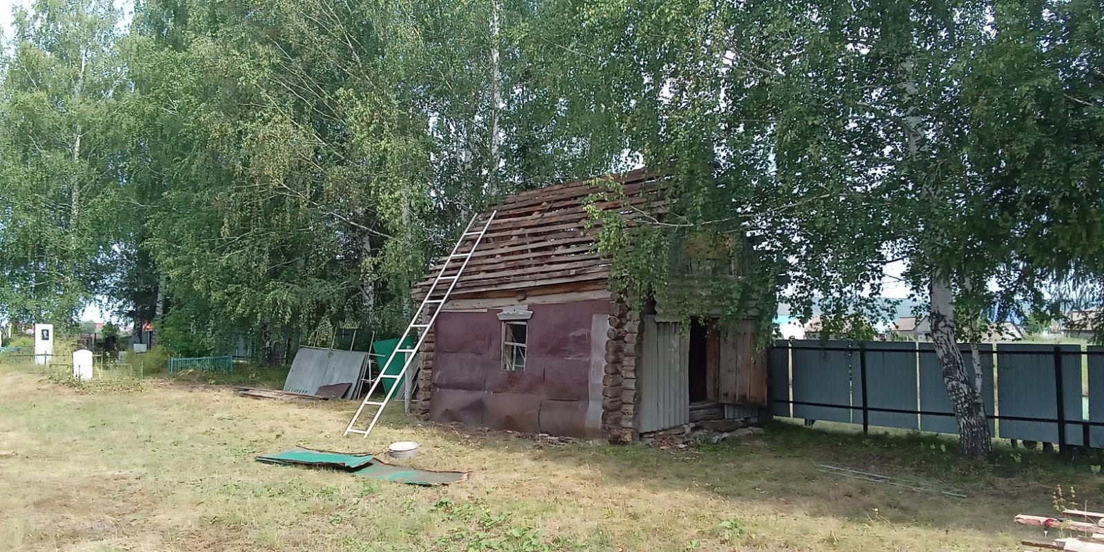

Работы начаты.
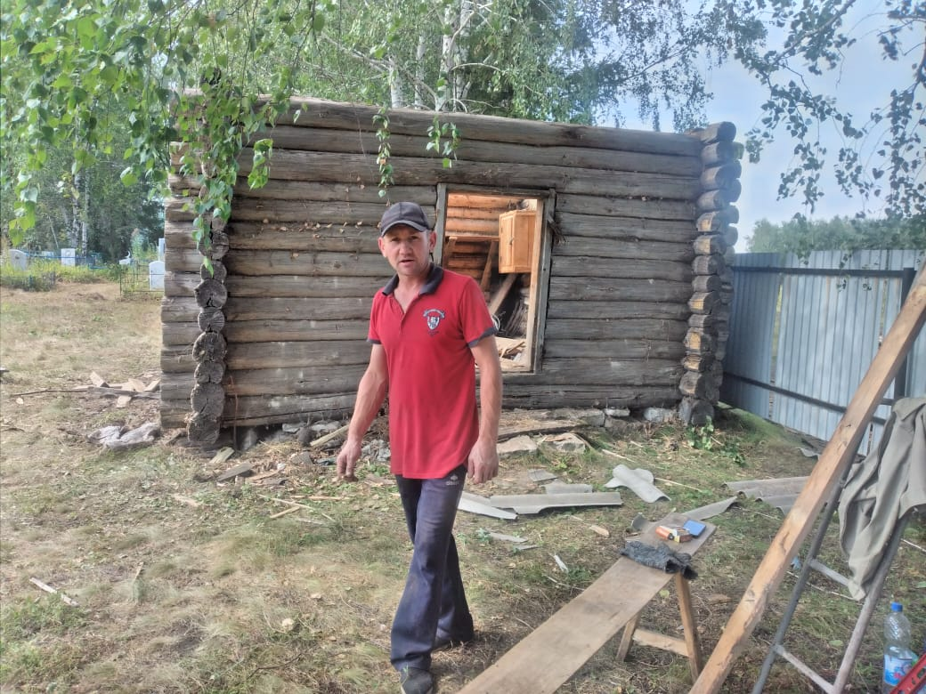
Бригадир Газизов Зульфат.

